Doel ordenen organismen
- Overzicht soortenrijkdom
- Inzicht krijgen id verwantschap + evolutie vd soorten
- Leidt tot éénduidige naamgeving >> wetenschappers overal ter wereld kunnen onderzoeksresultaten + waarnemingen gemakkelijker vergelijken

Twee rijken
- Linnaeus (18de E)
- Vegetabilia >> planten+ zwammen >> bewegen zich niet actief voort
- Animalia >> dieren >> bewegen zich actief voort
- Indeling gebaseerd op duidelijk waarneembare kenmerken >> beweeglijkheid vd organismen

drie rijken
- Lichtmicroscoop (19de E) >> observaties verfijnder >> micro-organismen
- Niet altijd duidelijk plant/dier >> apart rijk >> protisten
erfelijk materiaal (=DNA)

Twee domeinen
- Elektronenmicroscoop (20ste E) >> 2 ≠ celtypes >> prokaryote cel + eukaryote cel
- Prokaryoot > organisme waarbij het erfelijk materiaal (=DNA) niet opgesloten ligt in een kernmembraan, maar vrij in het cytoplasma ligt
> Pro = voor, Karyos = kern

- Eukaryoot > organisme waarbij het erfelijk materiaal omgeven is door een
Kernmembraan >> er is een kern aanwezig
> Eu= echt, Karyos = kern

Vijf rijken
- Onderzoek morfologische + anatomische bouw vd organismen >> 5-rijkensysteem van Whittaker
- EUKARYOTEN: Planten, dieren, zwammen, protisten + PROKARYOTEN: monera
- Indelen volgens 3 kenmerken
- Aantal cellen >> ééncellig/meercellig
- Aanwezigheid celwand > extra stevig omhulsel rond de celmembraan ter bescherming/versteviging >> aanwezig bij planten, zwammen, bacteriën
- Voedingswijze
- Autoroof = zelf-voedend
- Het organisme kan zijn eigen celmateriaal maken uit energie-arme, anorganische stoffen, zoals CO2 uit de lucht, H2O en mineralen uit de grond en zonlicht. Daarbij produceert het O2. Dit noemt men de fotosynthesereactie.
- Fotosynthesereactie=

- Heterotroof = anders-voedend
- Het organisme bouwt zijn celmateriaal op door zich te voeden met andere organismen of afvalmateriaal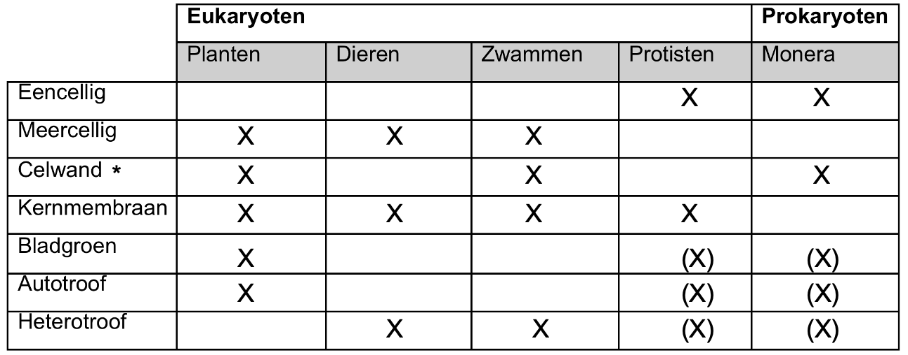

Drie domeinen
- Biochemische + genetische onderzoeken >> eukaryota & prokaryota zijn onafhankelijk van elkaar
geëvolueerd + hebben gemeenschappelijke voorouder

>> Eukarya > planten, dieren, zwammen, protisten
>> Archaea = oerbacteriën > prokaryoten
>> Bacteria > prokaryoten

